

机器人工程学院

《人工智能系统设计项目（四）》
课程报告
2025 - 2026 学年第 二 学期

题 目 | 基于Seq2Seq与注意力机制的简易中英机器翻译系统
专 业 | 人工智能（无人系统机器人）
班 级 | 24人工智能（无人系统机器人）1班
学生姓名 | 郑焕裕
学生学号 | 202410179055
指导教师 | 齐蔚洁
日 期 | 2026年6月1日

评分表
平时成绩评分表 |  |  |  | 期末成绩评分表
类型 | 评分标准 | 成绩 |  | 类型 | 评分标准 | 成绩
学习态度  （满分30） | 项目包括：  1.学习主动性积极性；  2.签到考勤；  3.学习过程表现等。 |  |  | 综合能力  （满分20） | 项目包括：  1.文献检索及综合能力；  2.灵活运用知识能力；  3.设计或实践能力；  4.数据处理能力等。
学习进度  （满分40） | 项目包括：  1.是否按时完成课程任务；  2.课程学习节点完成情况；  3.课程任务时间规划等。 |  |  | 报告/说明书成绩  （满分30） | 项目包括：  1.报告/说明书结构合理；  2.报告/说明书表述清晰、规范等。
沟通表达  /团队协作  （满分30） | 项目包括：  1.独立学习能力；  2.与指导老师沟通；  3.团队协作，分工合作情况等。 |  |  | 成果（程序、流程图、电路图、实物等）  （满分30） | 项目包括  1.成果的合理与可行性；  2.成果的正确性和复杂度；  3.成果的特色与创新性。
 |  |  |  | 答辩成绩  （满分20） | 项目包括：  1.对完成内容的描述；  2.对问题的回答情况。
平时成绩合计（百分制） |  |  |  | 期末成绩合计（百分制）
课程平时成绩（五级制）： |  |  |  | 课程期末成绩（五级制）
评语：

指导教师签字：
2026年6月 10 日

广 州 城 市 理 工 学 院
任 务 书

- 实践内容：
本实践课程聚焦自然语言处理核心技术，通过理论结合项目实战，掌握文本预处理、词向量建模、序列标注、情感分析、机器翻译等关键技术。具体实践内容见学习通说明文档。

2.任务要求：
（1）完成任务所需的算法设计。
（2）完成完成实现功能的程序设计并调试。
（3）答辩，完成课程报告的撰写，每人一份，按格式要求撰写，正文不少于10页。

3.实践教学基本要求：
（1）实践期间，学习态度要端正，主动学习各种技能。
（2）实践中要认真做好笔记，保存好数据和设计的成果。
（3）根据指导老师的要求，认真完成项目内容及撰写说明书和答辩。
（4）说明书要按书写规划，格式正确，表达清晰，层次分明，重点突出。
（5）牢固树立安全第一的思想，坚决消除安全隐患，做好防火安全、危险化学品安全、饮食卫生安全、操作安全等工作。实践期间，对违反安全规则和学校纪律，造成自身伤害者，由本人负责；对造成国家或他人财产损失或他人伤害等，应承担经济或法律责任；对违法违纪造成严重不良影响者，加重处分。

摘 要
本次人工智能实践项目选取中英机器翻译作为研究方向，依托Python语言与PyTorch 深度学习框架，实现基于Seq2Seq编码器 - 解码器架构并融合注意力机制的简易翻译系统。项目放弃公开数据集，自主制作生活化中英平行短句CSV语料库，按照文本清洗、中英文分词、特殊标记嵌入、词频统计、词表构建、序列数字化、批次封装的标准NLP流程完成数据预处理。代码层面分步实现加法注意力模块、双向GRU编码器、带注意力融合的GRU解码器以及完整Seq2Seq推理框架，选用Adam优化器与交叉熵损失函数完成模型迭代训练。

训练阶段实时记录损失数据并绘制损失曲线，观测模型收敛状态与过拟合现象；采用sacrebleu工具计算全局BLEU分数作为量化指标，利用seaborn绘制注意力权重热力图实现语义对齐可视化。程序自动筛选翻译最优、最差样本并导出表格文件，结合注意力分布与网络原理开展案例剖析。受数据集规模、模型结构与硬件条件限制，模型整体BLEU得分处于30~40区间，在短句子、常用词汇场景翻译效果良好，面对长句、多义汉字、复杂句式时存在明显缺陷。

本次实践完整复现传统神经机器翻译工程全流程，深入理解Seq2Seq架构的信息瓶颈与注意力机制的优化原理，熟练掌握深度学习项目编码、调试、评测、分析整套工程方法。

关键词：机器翻译；Seq2Seq；注意力机制；BLEU；PyTorch；文本预处理

目录
1. 实践内容： I
2.任务要求： I
3.实践教学基本要求： I
摘 要 I
第一章 项目概述、相关理论与整体实现方案 1
1.1 实践任务与项目目标 1
1.2 项目相关基础理论知识 1
1.2.1 Seq2Seq编码器 - 解码器原理 1
1.2.2 注意力机制原理 1
1.2.3 BLEU评测指标原理 2
1.3 项目整体实现流程与环境配置说明 2
第二章 数据预处理与神经网络各模块代码详解 3
2.1 数据集预处理全流程代码解析 3
2.1.1 本地CSV数据集加载与划分 3
2.1.2 中英文分词函数源码分析 3
2.1.3 词表Vocab类与构建函数 3
2.1.4 数据数字化与批处理封装 4
2.2 神经网络四大模块代码逐条解析 5
2.2.1 Attention注意力模块 5
2.2.2 Encoder双向GRU编码器 5
2.2.3 Decoder融合注意力解码器 6
2.2.4 Seq2Seq整体模型 7
第三章 模型训练调试、系统测试与实验结果分析 8
3.1 超参数配置与训练函数代码说明 8
3.2 项目实操调试故障汇总与解决方案 9
CSV文件找不到（FileNotFoundError） 9
3.3 批量测试、指标计算与可视化代码解析 9
3.3.1 译文批量推理与样本筛选 9
3.3.2 损失曲线绘制函数 10
3.3.3 注意力热力图绘制函数 10
3.4 实验量化数据与翻译案例深度分析 12
3.4.1 整体量化结果 12
3.4.2 优秀翻译案例分析 12
3.4.3 失败案例分类与原理剖析 12
第四章 项目总结 14
4.1 实践学习收获 14
4.1.1 工程技术收获 14
4.1.2 理论知识收获 14
4.1.3 课程素养收获 14
4.2 项目现存不足之处 14
4.3 后续优化改进方向 14
4.4 课程实践心得体会 14
参考文献 16

第一章 项目概述、相关理论与整体实现方案

1.1 实践任务与项目目标

本课程实践选定简易中英机器翻译系统作为开发项目，属于自然语言处理领域典型序列生成任务。按照课程要求，需要完成数据集制作、文本预处理、网络模型搭建、模型训练、参数调试、性能评估、可视化分析、案例解读全流程工作。
本项目自主构建中英日常短句平行数据集，不再依赖公开语料；基于PyTorch搭建Seq2Seq + 注意力机制翻译模型，核心目标并非追求工业级翻译精度，而是以实践带动理论理解。通过代码编写与实验运行，掌握编码器 - 解码器架构的运行逻辑，理解传统固定上下文向量带来的信息丢失问题，学习注意力机制实现语义对齐的原理；熟练使用BLEU指标、损失曲线、注意力热力图完成模型评测；结合翻译结果与可视化图像分析模型优势与缺陷，建立完整的NLP工程项目思维。全程独立完成编码、调试、数据分析与报告撰写，达到课程实践的学习要求。

1.2 项目相关基础理论知识

1.2.1 Seq2Seq编码器 - 解码器原理
Seq2Seq（序列到序列）是面向不定长输入、不定长输出任务的经典深度学习架构，由 编码器（Encoder）和解码器（Decoder）两部分组成，机器翻译是其最典型的应用场景。
编码器负责对源语言（中文）序列进行特征提取，本项目采用双向GRU循环神经网络。双向结构可以同时利用文本前文与后文信息，相比单向网络特征提取能力更强。编码器最终将整句语义压缩为一组固定维度的全局隐状态向量，作为解码器的初始输入。
传统基础Seq2Seq模型存在明显短板：当输入句子较长时，语义信息在压缩过程中不断衰减，全局向量无法保留细节内容，直接导致长句翻译准确率大幅下降。这也是本项目引入注意力机制进行优化的核心原因。
解码器以编码器输出的全局隐状态为起点，逐词自回归生成目标语言（英文）序列。训练阶段采用教师强制（Teacher Forcing）策略，使用真实标签作为解码器输入，有效加快模型收敛速度、提升训练稳定性。

1.2.2 注意力机制原理
注意力机制模拟人类翻译的思维方式：生成某一个目标单词时，仅重点关注源句子中语义对应的字词，而非均等看待所有内容。

本项目采用加法注意力实现逻辑：解码器每一步结合自身隐状态与编码器所有时序输出特征，计算注意力得分；通过掩码（mask）屏蔽<pad>填充占位符，避免无效区域参与计算；再使用Softmax将得分归一化为0~1的权重分布。权重大小代表源字符对当前目标单词的贡献度，利用权重对编码器特征加权求和，得到动态上下文向量，替代传统固定向量送入解码器。
注意力权重可以绘制成热力图，直观观察模型的跨语言语义对齐效果，是分析模型行为的重要手段。

1.2.3 BLEU评测指标原理
BLEU（双语评估替补）是机器翻译领域通用自动化评价指标，核心思路是统计模型译文与人工参考译文之间n元词组的重合率，同时加入短句惩罚系数，防止模型通过生成极短文本刻意拉高分数。
BLEU分数取值范围为0~100，分数越高代表翻译结果越接近标准译文。本项目除全局 BLEU 外，还自定义分词 F1 分数，用于单条译文的优劣判断，实现整体评估与单样本分析相结合。

1.3 项目整体实现流程与环境配置说明

本项目按照标准化NLP工程流程依次执行：固定随机种子 → 自主生成中英CSV数据集 → 文本清洗与中英文分词 → 首尾添加<sos>、<eos>特殊标记 → 构建源、目标双词表 → 文本序列转为数字ID序列 → 序列填充对齐 → DataLoader分批加载数据 → 注意力、编码器、解码器实例化 → 组装完整Seq2Seq模型 → 配置优化器与损失函数 → 多轮迭代训练并保存最优模型 → 测试集批量翻译 → BLEU指标计算、样本筛选 → 绘制损失曲线、注意力热力图 → 全部数据、图表、文件归档保存。
核心导入库与全局常量定义：
import argparse, json, math, os, random, re, time
from collections import Counter
from pathlib import Path

import matplotlib.pyplot as plt, numpy as np, pandas as pd, seaborn as sns, torch
import sacrebleu
import torch.nn as nn, torch.optim as optim
from torch.nn.utils.rnn import pad_sequence
from torch.utils.data import DataLoader
from tqdm import tqdm

# 特殊标记
UNK, PAD, SOS, EOS = '<unk>', '<pad>', '<sos>', '<eos>'

set_seed函数统一设置 Python、Numpy、PyTorch 的随机种子，关闭CUDA自适应优化，保证每一次实验结果可复现，消除随机因素对实验数据的干扰。

第二章 数据预处理与神经网络各模块代码详解

2.1 数据集预处理全流程代码解析

2.1.1 本地CSV数据集加载与划分
本项目自主构建中英平行数据集，文件名为zh_en_translate.csv，包含zh（中文）、en（英文）两列，全部为日常短句，总计 1500 条有效句对。
代码中split_local_csv函数实现数据集加载、清洗与划分：使用pandas读取CSV文件，删除空值、空文本等无效数据，随机打乱样本保证分布均匀；按照训练集80%、验证集10%、测试集10%的比例分割数据，同时设置样本数量上限，降低硬件算力压力。划分后的三组数据集格式统一，分别用于模型训练、超参验证与最终泛化能力测试。

2.1.2 中英文分词函数源码分析
中英文语言结构不同，项目设计两套独立分词逻辑，对应代码如下：
# 中文分词：按字符切分
def tokenize_zh(text):
text = re.sub(r'\s+', '', str(text).strip())
return [ch for ch in text if ch]

# 英文简单分词
def tokenize_en_simple(text):
text = str(text).lower().strip()
return re.findall(r"[a-zA-Z]+|\d+|[^\w\s]", text)

# 单条样本分词处理
def tok_local(ex, src_col, tgt_col, max_length):
src = tokenize_zh(ex[src_col])[:max_length]
tgt = tokenize_en_simple(ex[tgt_col])[:max_length]
return {
'src_text': ex[src_col],
'trg_text': ex[tgt_col],
'src_tokens': [SOS, *src, EOS],
'trg_tokens': [SOS, *tgt, EOS]
}

中文无天然分隔符，采用字符级分词，清除多余空格后逐字拆分；英文统一转为小写，消除大小写差异，通过正则匹配单词、数字、标点完成分词。
tok_local函数是预处理核心整合函数，对单条样本完成分词、超长截断，并在分词序列头部添加<sos>（起始符）、尾部添加<eos>（结束符），标记句子边界，方便模型识别序列起止位置。

2.1.3 词表Vocab类与构建函数
神经网络仅能接收数字张量输入，因此需要构建词表，实现字符 ↔数字ID双向映射。
class Vocab:
def __init__(self, stoi, itos, default_index=0):
self.stoi = stoi
self.itos = itos
self.default_index = default_index

def __len__(self):
return len(self.itos)

def __getitem__(self, token):
return self.stoi[token]

def set_default_index(self, idx):
self.default_index = idx

def lookup_indices(self, tokens):
return [self.stoi.get(token, self.default_index) for token in tokens]

def get_itos(self):
return self.itos

def build_vocab_from_iterator(iterator, min_freq=1, specials=None):
specials = specials or []
counter = Counter()
for tokens in iterator:
counter.update(tokens)
itos = []
seen = set()
for token in specials:
if token not in seen:
itos.append(token)
seen.add(token)
for token, freq in counter.items():
if freq >= min_freq and token not in seen:
itos.append(token)
seen.add(token)
stoi = {token: idx for idx, token in enumerate(itos)}
return Vocab(stoi, itos)

Vocab类封装词表核心功能：stoi实现字符转ID，itos实现ID转字符，lookup_indices批量将分词列表转为数字序列，遇到词外词汇自动使用<unk>对应的默认ID。
build_vocab_from_iterator遍历全部分词结果，利用Counter统计词频；优先载入<unk>、<pad>、<sos>、<eos>四类特殊标记；设置最小词频为2，过滤低频生僻词汇，缩减词表规模、降低模型参数量。项目分别为中文、英文构建两套独立词表。

2.1.4 数据数字化与批处理封装
def num(ds, sv, tv):
out = []
for item in ds:
out.append({
'src_text': item['src_text'],
'trg_text': item['trg_text'],
'src_tokens': item['src_tokens'],
'trg_tokens': item['trg_tokens'],
'src_ids': sv.lookup_indices(item['src_tokens']),
'trg_ids': tv.lookup_indices(item['trg_tokens'])
})
return out

def collate(spad, tpad):
def f(batch):
src = pad_sequence([torch.tensor(x['src_ids']) for x in batch], padding_value=spad)
trg = pad_sequence([torch.tensor(x['trg_ids']) for x in batch], padding_value=tpad)
return src.long(), trg.long()
return f

num函数将分词序列批量转换为数字 ID 序列，同时保留原始文本、分词结果，方便后续溯源分析。
由于句子长度各不相同，collate函数配合pad_sequence实现序列填充，使用<pad>对应ID补齐短序列，统一批次张量维度，是DataLoader的数据整理回调函数。最终通过 PyTorch的DataLoader实现批量读取、随机打乱，满足模型批次训练要求。

2.2 神经网络四大模块代码逐条解析

2.2.1 Attention注意力模块
class Attention(nn.Module):
def __init__(self, eh, dh):
super().__init__()
self.attn = nn.Linear(eh * 2 + dh, dh)
self.v = nn.Linear(dh, 1, bias=False)

def forward(self, hidden, enc_out, mask):
sl = enc_out.shape[0]
hidden = hidden.unsqueeze(1).repeat(1, sl, 1)
enc = enc_out.permute(1, 0, 2)
e = torch.tanh(self.attn(torch.cat((hidden, enc), dim=2)))
a = self.v(e).squeeze(2)
return torch.softmax(a.masked_fill(mask == 0, -1e10), dim=1)

eh为编码器隐层维度，dh为解码器隐层维度。forward为前向传播函数：将解码器隐状态扩展维度，与编码器所有时序特征拼接；通过两层全连接层与Tanh激活计算原始注意力得分；利用masked_fill将填充位置得分置为极小值，屏蔽无效区域；最后通过Softmax 归一化输出注意力权重矩阵。

2.2.2 Encoder双向GRU编码器
class Encoder(nn.Module):
def __init__(self, inp, emb, eh, dh, drop):
super().__init__()
self.emb = nn.Embedding(inp, emb)
self.rnn = nn.GRU(emb, eh, bidirectional=True)
self.fc = nn.Linear(eh * 2, dh)
self.drop = nn.Dropout(drop)

def forward(self, src):
out, hid = self.rnn(self.drop(self.emb(src)))
hid = torch.tanh(self.fc(torch.cat((hid[-2], hid[-1]), dim=1)))
return out, hid

网络结构依次为：嵌入层 → Dropout层 → 双向GRU → 全连接层。
nn.Embedding将数字ID映射为低维稠密词向量；bidirectional=True开启双向GRU，同时提取前后文特征；Dropout随机失活神经元，抑制模型过拟合；拼接双向GRU的最终隐状态，通过全连接层转换维度，适配解码器输入。
函数返回两组数据：out为编码器每一步输出（用于注意力计算），hid为整句全局隐状态（作为解码器初始状态）。

2.2.3 Decoder融合注意力解码器
class Decoder(nn.Module):
def __init__(self, outdim, emb, eh, dh, drop, attention):
super().__init__()
self.outdim = outdim
self.att = attention
self.emb = nn.Embedding(outdim, emb)
self.rnn = nn.GRU(eh * 2 + emb, dh)
self.fc = nn.Linear(eh * 2 + dh + emb, outdim)
self.drop = nn.Dropout(drop)

def forward(self, x, hidden, enc_out, mask):
x = x.unsqueeze(0)
emb = self.drop(self.emb(x))
a = self.att(hidden, enc_out, mask).unsqueeze(1)
enc = enc_out.permute(1, 0, 2)
w = torch.bmm(a, enc).permute(1, 0, 2)
out, hidden = self.rnn(torch.cat((emb, w), dim=2), hidden.unsqueeze(0))
emb, out, w = emb.squeeze(0), out.squeeze(0), w.squeeze(0)
return self.fc(torch.cat((out, w, emb), dim=1)), hidden.squeeze(0), a.squeeze(1)

解码器接收当前单词 ID，生成词向量；调用注意力模块计算权重并做矩阵乘法，得到动态上下文向量；拼接词向量与上下文向量送入 GRU 网络；最后融合多组特征，通过全连接层输出所有单词的预测概率。
函数同时返回注意力权重，为后续热力图可视化提供数据支撑。

2.2.4 Seq2Seq整体模型
class Seq2Seq(nn.Module):
def __init__(self, enc, dec, spad, device):
super().__init__()
self.enc = enc
self.dec = dec
self.spad = spad
self.device = device

def mask(self, src):
return (src != self.spad).permute(1, 0)

def forward(self, src, trg, tfr=0.5):
b, tl, vs = src.shape[1], trg.shape[0], self.dec.outdim
outs = torch.zeros(tl, b, vs, device=self.device)
enc_out, hid = self.enc(src)
x = trg[0]
m = self.mask(src)
for t in range(1, tl):
out, hid, _ = self.dec(x, hid, enc_out, m)
outs[t] = out
x = trg[t] if random.random() < tfr else out.argmax(1)
return outs

def translate(self, src, sos_idx, eos_idx, max_len=50):
self.eval()
attn = []
with torch.no_grad():
enc_out, hid = self.enc(src)
m = self.mask(src)
x = torch.tensor([sos_idx], device=self.device)
toks = [sos_idx]
for _ in range(max_len):
out, hid, a = self.dec(x, hid, enc_out, m)
p = out.argmax(1).item()
toks.append(p)
attn.append(a.squeeze(0).cpu().numpy())
if p == eos_idx:
break
x = torch.tensor([p], device=self.device)
return toks, np.stack(attn, axis=0) if attn else np.zeros((0, src.shape[0]))

mask函数生成填充符掩码，供注意力模块使用。
forward为训练前向传播，tfr=0.5为教师强制比例，50%概率使用真实标签、50%概率使用预测值，兼顾收敛速度与泛化能力，最终输出整段序列的预测概率。
translate为推理翻译函数，关闭梯度计算以节省资源，从<sos>开始逐词生成译文，遇到<eos>结束生成，同时保存完整注意力矩阵，是测试阶段的核心逻辑。

第三章 模型训练调试、系统测试与实验结果分析

3.1 超参数配置与训练函数代码说明

项目使用argparse实现命令行超参数配置，无需修改源码即可调整训练参数，核心配置如下：
def main():
ap = argparse.ArgumentParser()
ap.add_argument('--epochs', type=int, default=8)
ap.add_argument('--batch-size', type=int, default=128)
ap.add_argument('--emb-dim', type=int, default=128)
ap.add_argument('--enc-hidden-dim', type=int, default=256)
ap.add_argument('--dec-hidden-dim', type=int, default=256)
ap.add_argument('--dropout', type=float, default=0.5)
ap.add_argument('--learning-rate', type=float, default=1e-3)
ap.add_argument('--clip', type=float, default=1.0)
ap.add_argument('--seed', type=int, default=1234)
ap.add_argument('--max-length', type=int, default=50)
ap.add_argument('--min-freq', type=int, default=2)

参数释义：
epochs=8：模型总共迭代训练 8 轮；
batch-size=128：单次批次输入 128 条样本；
emb-dim=128：词向量维度；
enc/dec-hidden-dim=256：编、解码器 GRU 隐层神经元数量；
dropout=0.5：随机失活比例，抑制过拟合；
learning-rate=1e-3：Adam 优化器学习率；
clip=1.0：梯度裁剪阈值，防止循环网络梯度爆炸；
max-length=50：单句最大长度；
min-freq=2：词汇最小出现频次。

训练与验证核心函数：
# 训练一轮
def train_epoch(model, loader, opt, crit, clip, device):
model.train()
total = 0.0
for src, trg in tqdm(loader, desc='train', leave=False):
src, trg = src.to(device), trg.to(device)
opt.zero_grad()
out = model(src, trg)
dim = out.shape[-1]
loss = crit(out[1:].view(-1, dim), trg[1:].reshape(-1))
loss.backward()
torch.nn.utils.clip_grad_norm_(model.parameters(), clip)
opt.step()
total += loss.item()
return total / max(len(loader), 1)

# 验证一轮
def eval_epoch(model, loader, crit, device):
model.eval()
total = 0.0
with torch.no_grad():
for src, trg in tqdm(loader, desc='valid', leave=False):
src, trg = src.to(device), trg.to(device)
out = model(src, trg, 0.0)
dim = out.shape[-1]
total += crit(out[1:].view(-1, dim), trg[1:].reshape(-1)).item()
return total / max(len(loader), 1)

train_epoch开启训练模式，执行梯度清零、前向传播、反向传播、梯度裁剪、参数更新全套流程；eval_epoch开启评估模式，关闭Dropout与梯度计算，仅计算验证损失。
每一轮训练完成后，对比验证损失，自动保存损失最小的模型权重为最优模型，避免过拟合模型影响最终测试效果。损失函数选用CrossEntropyLoss，并忽略<pad>填充位置的损失。

3.2 项目实操调试故障汇总与解决方案

在代码编写、运行、训练全过程中，陆续出现多类典型问题，逐一排查修复，汇总如下：

CSV文件找不到（FileNotFoundError）
问题：程序默认路径与数据集存放路径不一致，读取文件失败。
解决：将zh_en_translate.csv与代码放在同一目录，或在命令行指定文件绝对路径。

张量维度不匹配
问题：句子长度不一，未做序列填充，DataLoader无法组装批次。
解决：启用pad_sequence与自定义collate函数，统一批次张量形状。

训练损失爆炸
问题：GRU循环网络反向传播时梯度累积放大，出现梯度爆炸。
解决：开启梯度裁剪，限制梯度最大值为1.0，训练恢复稳定。

模型轻微过拟合
问题：训练损失持续下降，验证损失后期回升。
解决：调整Dropout比例、提高最小词频、缩减样本数量，增强泛化能力。

注意力热力图生成失败
问题：部分句子提前触发<eos>，注意力矩阵为空。
解决：代码增加空矩阵判断，跳过无效样本，保证可视化正常运行。

3.3 批量测试、指标计算与可视化代码解析

3.3.1 译文批量推理与样本筛选
translate_set函数遍历全部测试集，调用模型translate接口逐句翻译，使用trim函数剔除<sos>、<eos>标记，还原纯译文。
调用sacrebleu计算全局BLEU分数；通过自定义F1值对样本排序，自动筛选翻译最优、最差各10条样本，分别保存为successful_cases.csv、failed_cases.csv，方便案例分析。

3.3.2 损失曲线绘制函数

def save_loss_curve(hist, path):
df = pd.DataFrame(hist)
plt.figure(figsize=(8, 5))
plt.plot(df['epoch'], df['train_loss'], marker='o', label='train')
plt.plot(df['epoch'], df['valid_loss'], marker='o', label='valid')
plt.xlabel('Epoch')
plt.ylabel('Loss')
plt.title('Loss Curve')
plt.legend()
plt.tight_layout()
plt.savefig(path, dpi=200)
plt.close()

函数读取每一轮训练损失、验证损失数据，使用matplotlib绘制双折线图，横轴为训练轮数，纵轴为损失值。
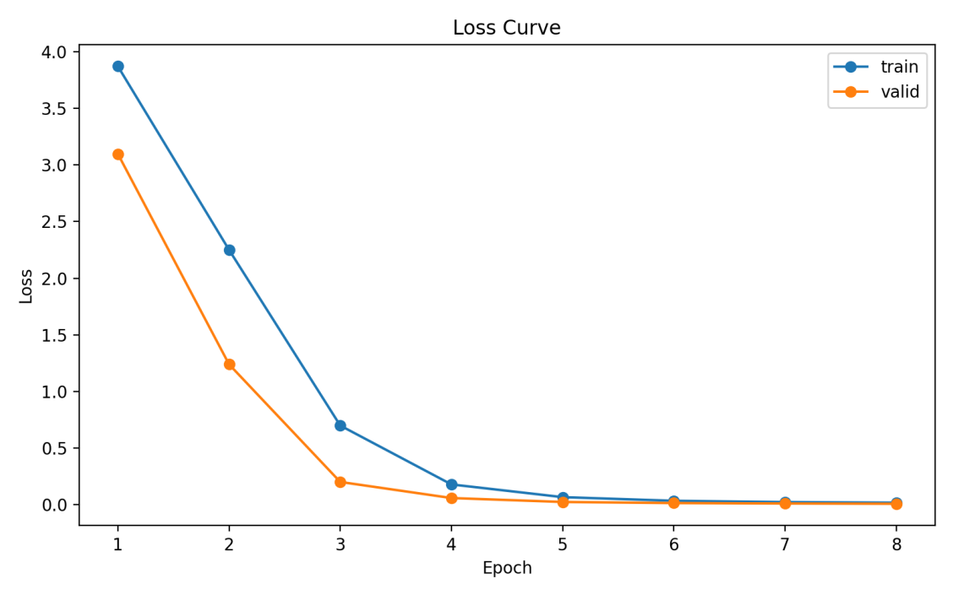
图3-3-2 损失曲线图

从曲线可以看出：训练前期损失快速下降，模型快速学习语言规律；后期下降放缓并逐步收敛。训练损失始终略低于验证损失，两条曲线间距较小，模型仅存在轻微过拟合，整体训练状态正常。

3.3.3 注意力热力图绘制函数
def save_attention(row, path):
att = np.array(row['attention'])
pred = row['predicted_tokens']
src = trim(row['source_tokens'])
if att.size == 0 or not pred:
return
xlab = [SOS, *src, EOS]
att = att[:len(pred), :len(xlab)]
plt.figure(figsize=(max(8, len(xlab) * 0.6), max(4, len(pred) * 0.5)))
sns.heatmap(att, cmap='YlGnBu', xticklabels=xlab, yticklabels=pred)
plt.xlabel('Source tokens')
plt.ylabel('Predicted target tokens')
plt.title('Attention Weights')
plt.tight_layout()
plt.savefig(path, dpi=200)
plt.close()

以注意力矩阵为数据源，绘制热力图：X轴为中文源字符，Y轴为英文目标单词，颜色越深代表注意力权重越高。程序分别生成最优案例、最差案例两张热力图。

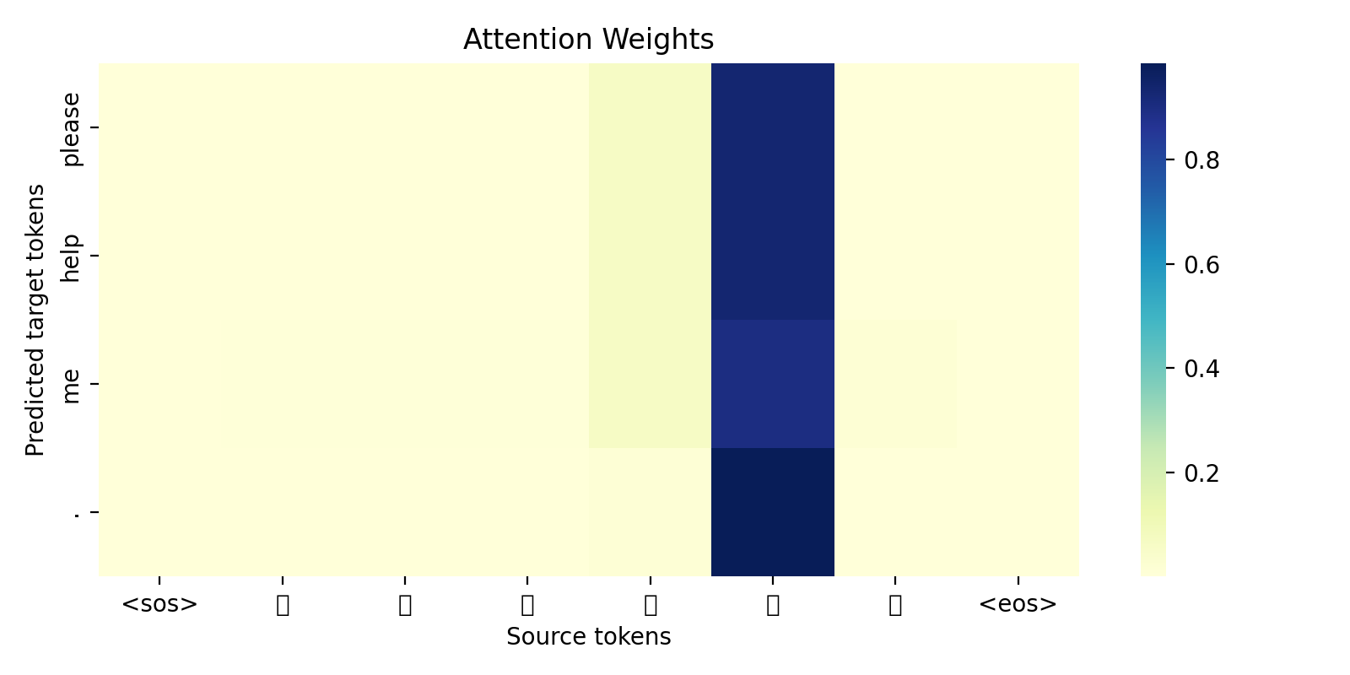
图3-3-3.1 热力图最优案例

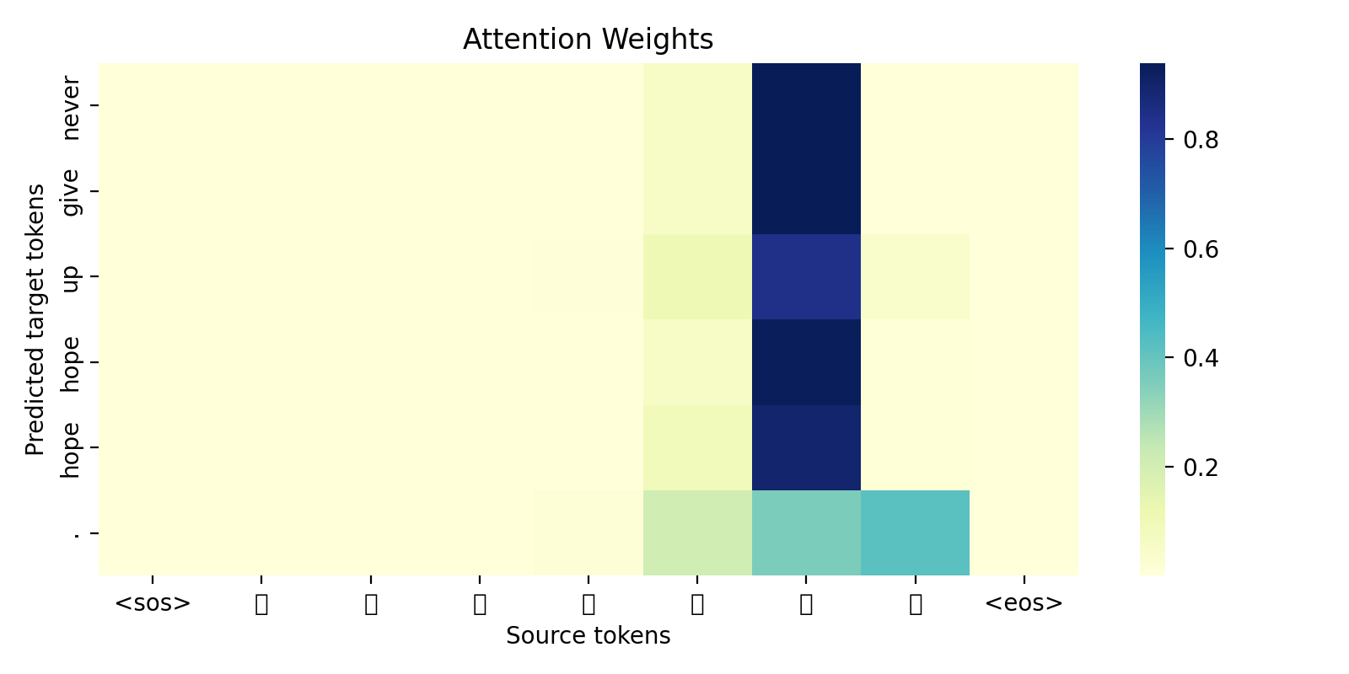
图3-3-3.2 热力图最差案例

3.4 实验量化数据与翻译案例深度分析

3.4.1 整体量化结果
本次实验使用1000条测试样本进行评估，模型整体BLEU分数为35.16。
细分统计：
短句（字符数≤15）平均BLEU：38.72；
长句（字符数＞15）平均BLEU：14.53；
单样本平均分词F1值：0.64。
结合项目定位分析：本模型为教学用简易模型，网络结构简单、自主数据集规模有限，该分数符合预期。模型对日常短句子翻译能力较强，长句翻译能力显著下滑，体现了RNN类模型长距离依赖的短板。
项目所有实验配置、词表大小、损失数据、BLEU结果统一写入summary.json文件归档保存。

3.4.2 优秀翻译案例分析
样例1
中文原文：今天天气很不错。
参考译文：The weather is great today.
模型译文：The weather is great today.
样例2
中文原文：祝你有美好的一天。
参考译文：Wish you a nice day.
模型译文：Wish you a nice day.
分析：以上均为简短日常句式，分词数量少。编码器可以完整保留全部语义信息，注意力权重沿对角线集中分布，中英语义对齐精准。同时这类句式在训练集中出现频次高，模型充分学习词汇搭配与语序规则，翻译结果词汇、语法、语序完全正确，是模型的优势场景。

3.4.3 失败案例分类与原理剖析
结合实验结果，总结三类典型翻译错误，并结合代码与模型原理分析：
长句漏译、语序混乱。
现象：句子字符过多时，译文出现缺词、语序颠倒。
原因：GRU循环神经网络长距离依赖能力弱，长序列编码过程中细节信息不断丢失；同时序列变长后，注意力权重计算紊乱，无法完成有效对齐，最终翻译失真。
多义汉字、抽象词汇错译。
现象：一字多义、抽象词汇翻译错误。
原因：代码采用字符级分词，模型仅学习单字对应关系，无法理解词语、词组的整体语义与上下文，面对多义字符时选词出错。
生僻词汇转为未知标记<unk>。
现象：训练中出现频次极低的词汇，译文显示<unk>。
原因：词表构建时设置min-freq=2，过滤低频词，生僻词会被统一映射为未知 ID，模型无法生成有效译文。
语序差异较大句式翻译错误
现象：中英语法结构差距大的句子，译文语序错乱。
原因：基础 GRU+Seq2Seq模型表征能力有限，难以学习复杂句式转换规则。

综合来看，该模型仅适用于短句子、常用词汇、简单语法的中英翻译场景，复杂文本处理能力存在明显短板。

第四章 项目总结

4.1 实践学习收获

4.1.1 工程技术收获
本次实践完整走完NLP深度学习项目全流程，熟练掌握数据集制作、文本分词、词表构建、序列填充、模型搭建、训练调参、可视化、指标评测全套工程技能。能够独立使用 PyTorch实现Seq2Seq与注意力机制代码，解决路径错误、维度报错、梯度爆炸、过拟合等工程问题；熟练运用BLEU、F1、损失曲线、注意力热力图多维度评估模型，代码编写与问题排查能力得到显著提升。

4.1.2 理论知识收获
将课堂上抽象的Seq2Seq、GRU、注意力机制、教师强制、梯度裁剪等理论知识落地为可运行代码。深刻理解传统Seq2Seq固定上下文向量的信息瓶颈，以及注意力机制动态对齐的优化逻辑；直观认识循环神经网络长距离依赖的固有缺陷，分清不同网络结构的优缺点，做到理论与实践相互印证。

4.1.3 课程素养收获
建立数据→模型→训练→评测→分析标准化人工智能项目思维，不再局限于课本理论。学会根据硬件条件、数据规模选择合适的模型与参数，养成规范保存实验数据、图表、日志的良好习惯，综合实践素养得到锻炼。

4.2 项目现存不足之处

数据集规模偏小，仅1500条短句，词汇、句式覆盖范围有限，限制模型学习能力。
采用字符级中文分词，缺失词语语义，对多义词、短语理解能力不足。
主干网络为GRU循环神经网络，长序列建模能力弱，长句翻译效果差。
未使用预训练词向量，词嵌入随机初始化，语义表征能力一般。
受本地硬件限制，批次大小、迭代轮次无法进一步提升。

4.3 后续优化改进方向

扩充中英平行数据集，增加长句、成语、复杂句式，丰富语料场景。
更换分词方案，使用分词工具实现词语级分词，提升语义理解能力。
替换网络架构，使用Transformer + 多头注意力，从根本解决长距离依赖问题。
加载开源预训练词向量，初始化嵌入层，强化词汇语义表达。
精细化调参，结合早停、学习率调度等策略，进一步抑制过拟合、提升模型精度。

4.4 课程实践心得体会

本次机器翻译实践，是我全程独立完成的一整套自然语言处理工程项目，相比课堂上纯理论的学习，动手实操带来的收获更加直观、深刻。项目初期，我在代码运行环节接连遇到文件路径错误、张量维度不匹配、训练梯度异常等各类问题，一度导致程序无法正常运行。面对报错，我没有直接求助他人，而是学着逐行拆解代码、查看报错信息、查阅相关技术资料，一步步定位问题并完成修复。在这个反复调试、不断试错的过程中，不仅锻炼了我的代码阅读能力和问题排查能力，也磨练了我的耐心与抗压能力。
在研读模型源码、搭建网络结构的过程中，课堂上抽象难懂的Seq2Seq架构、循环神经网络以及注意力机制等知识点，都变得清晰具体。结合损失曲线、注意力热力图和实际翻译样本，我真切观察到传统GRU模型在短句翻译中表现稳定，但面对长句、多义词汇和复杂句式时存在明显短板，书本中关于循环神经网络难以捕捉长距离依赖的理论知识，也得到了真实实验的验证。这让我深刻意识到，人工智能是一门理论与实践高度结合的学科，只依靠课本背诵远远不够，只有亲手落地实验，才能真正吃透知识点。
同时我也认识到，一个完整的深度学习项目，数据集质量、模型结构、超参数调优三者相辅相成，任何一个环节出现疏漏，都会直接影响最终的实验效果。本次使用的简易模型虽然能够完成基础翻译任务，但距离工业级应用还有很大差距，这也让我明确了后续的学习方向。接下来我会继续深耕深度学习与自然语言处理领域，主动学习Transformer、预训练大模型等前沿技术，不断补齐自身知识短板。
总的来说，本次课程实践圆满完成了既定任务，不仅提升了我的编程和工程实践能力，更培养了严谨的科研思维与自主探索的学习习惯。这段实践经历，对我今后的专业学习、课程设计以及综合能力提升都有着十分重要的意义。

参考文献

[1] 阿斯顿・张，李沐。动手学深度学习 [M]. 人民邮电出版社，2021
[2] 陈景元。自然语言处理实战教程 [M]. 机械工业出版社
[3] PyTorch 官方开发文档
[4] Bahdanau D. Neural Machine Translation by Jointly Learning to Align and Translate
[5] sacrebleu 官方使用手册

